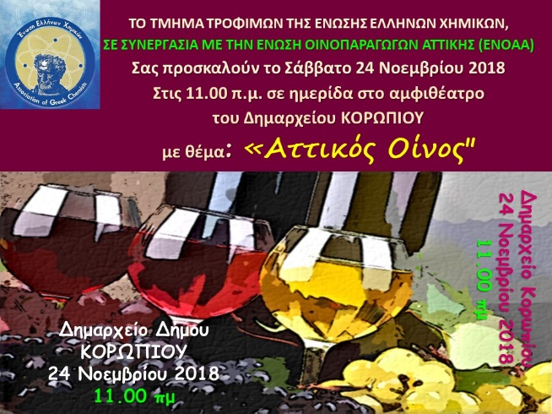
Αθήνα 27-11-2018
ΔΕΛΤΙΟ ΤΥΠΟΥ: ΑΤΤΙΚΟΣ ΟΙΝΟΣ
Το Επιστημονικό Τμήμα Τροφίμων της Ένωσης Ελλήνων Χημικών σε συνεργασία με την ΕΝΩΣΗ ΟΙΝΟΠΑΡΑΓΩΓΩΝ ΑΤΤΙΚΟΥ ΑΜΠΕΛΩΝΑ (ΕΝΟΑΑ) οργάνωσε το Σάββατο 24 Νοεμβρίου 2018 μια εξαιρετικά επιτυχημένη ημερίδα με θέμα: «ΑΤΤΙΚΟΣ ΟΙΝΟΣ». Η ημερίδα, στην οποία συμμετείχαν οινοπαραγωγοί, συνάδελφοι χημικοί και επιστήμονες άλλων κλάδων, μεταξύ των οποίων πολλοί νέοι προπτυχιακοί και μεταπτυχιακοί φοιτητές, πραγματοποιήθηκε στην καρδιά του Αττικού Αμπελώνα, στο Δημαρχείο του Δήμου Κρωπίας με την υποστήριξη του Δήμου.
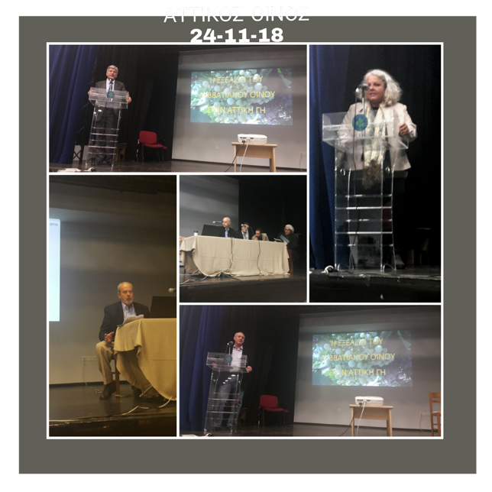
Την παρουσίαση και τον συντονισμό της ημερίδας, είχε εκ μέρους του ΔΣ του Τμήματος Τροφίμων της ΕΕΧ, ο ομότιμος καθηγητής του ΤΕΙ Αθήνας Δρ. Βλάσης Γκέργκης. Η εκδήλωση άνοιξε με χαιρετισμό του Δημάρχου κ. Δημ. Κιούση, ο οποίος τόνισε την μεγάλη ανάγκη να στηριχτεί ο Αττικός Αμπελώνας και να αποτελέσει πηγή πλούτου για την περιοχή και για την χώρα. Ο Δήμαρχος και οικοδεσπότης της εκδήλωσης ζήτησε η πρωτοβουλία της ΕΕΧ να έχει συνέχεια και να υπάρξει συνεργασία και για άλλα τοπικά προϊόντα. Η Προέδρος της ΕΕΧ, κ. Φ. Σιδέρη στον χαιρετισμό της τόνισε την δέσμευση της ΕΕΧ να συμβάλλει στην εκπόνηση σχεδίου και στην διασύνδεση παραγωγής, καινοτομίας και έρευνας για τα εμβληματικά προϊόντα της Ελληνικής γης, μέλι, λάδι και κρασί, ώστε να συμβάλλουν στην παραγωγική ανασυγκρότηση της χώρας.
Εικόνα 1 Από αριστερά προς τα δεξιά:
1. Δήμαρχος Κορωπίου, Δ. Κιούσης
2. Πρόεδρος ΕΕΧ, Φ.Σιδέρη,
3. Πρόεδρος ΕΝΟΑΑ, κ. Γκίκας
4. Πρόεδρος Τμήματος Τροφίμων ΕΕΧ, κ. Κ. Σφλώμος
5. Στο Κέντρο Β. Γκέργκης, Β.Νικολού ,Β.Μπερής και Κ.Μεθενίτης
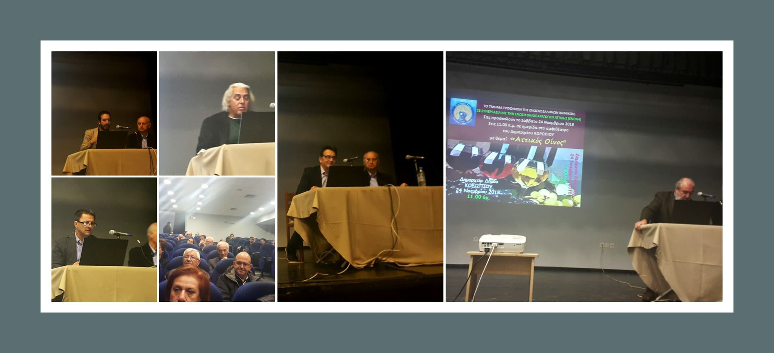
Ο Πρόεδρος της ΕΝΟΑΑ και συνάδελφος χημικός–οινολόγος , κ. Α.Γκίκας αφού εξήρε την πρωτοβουλία της ΕΕΧ, ανέπτυξε το σχέδιο της ΕΝΟΑΑ για την τόνωση και την ανάπτυξη, τόσο του αττικού αμπελώνα, όσο και της οινοπαραγωγής στην περιοχή των Μεσογείων τόνισε δε την βούληση να στηριχτούν οι καινοτόμες ιδέες και πρακτικές. Τελευταίος απηύθυνε χαιρετισμό ο Πρόεδρος του Τμήματος Τροφίμων, ομότιμος καθηγητής του ΤΕΙ Αθήνας Δρ. Κωνσταντίνος Σφλώμος, ο οποίος διατύπωσε προτάσεις για τα εμβληματικά ελληνικά προϊόντα που θα μπορούσαν να ανοίξουν νέους δρόμους στην αγροτική παραγωγή και οικονομία της χώρας μας.
Εικόνα 2: Από κάτω αριστερά:
1. Α. Μανούρας, Καθηγητής τμ. Τεχνολογίας Τροφίμων ΤΕΙ Θεσσαλίας
2. Ε. Μπερής, ΔΡ. Αμπελουργίας, έκτακτος καθηγητής τμ. Οινολογίας ΠΑΔΑ
3. Κ. Μεθενίτης, Α. Καθηγητής, τμήμα Χημείας ΕΚΠΑ
4. Β. Νικολού, Αντιπρόεδρος ΕΝΟΑΑ, Χημικός -Οινολόγος ΠΑΔΑ
5. Β. Ντουρτόγλου, Καθηγητής τμ. Οινολογίας ΠΑΔΑ
Ο Αντιπρόεδρος της ΕΝΟΑΑ, κ. Β. Νικολού σε μία εξαιρετική παρουσίαση, η οποία ξεκίνησε με ιστορικά στοιχεία, ανέπτυξε τις κοινωνικές προεκτάσεις της καλλιέργειας της ποικιλίας του Σαββατιανού στα Μεσόγεια και κατέληξε σε καινοτόμες πρακτικές και ιδέες. Τόνισε τις προοπτικές του σήμερα, ενώ παρουσίασε την εξέλιξη του Σαββατιανού οίνου στην αττική γη.
Την σκυτάλη ανέλαβε ο κ. Μεθενίτης, ο οποίος στο πλαίσιο της ομιλίας του για την ιστορία του αττικού αμπελώνα, έθιξε σημαντικές παραμέτρους για το μέλλον και την εξέλιξη του, όπως η άναρχη ανάπτυξη, η οικιστική επέκταση σε βάρος της καλλιέργειας και της πρωτογενούς παραγωγής, η έλλειψη επιμόρφωσης και κινήτρων σε όλες τις παραγωγικές βαθμίδες και η τεράστια γραφειοκρατία, που λειτουργούν ανασταλτικά.
Ο κ. Μπερής σε μία πολύ ενδιαφέρουσα εισήγηση ανέδειξε τις επιστημονικές παραμέτρους της καλλιέργειας του αμπελώνα, αφενός εξηγώντας την έννοια του «terroir» και αφετέρου εστιάζοντας σε σύγχρονα προϊόντα οίνου, ακολουθούμενος από τον κ. Β. Ντουρτόγλου ο οποίος κατέδειξε την αδιαμφισβήτητη συμβολή της επιστήμης της Χημείας και ιδιαίτερα των αναλυτικών μεθόδων στην οινοποίηση, τον έλεγχο της ποιότητας και την ανάδειξη των ιδιαίτερων χαρακτηριστικών του κρασιού.
Τέλος, ο κ. Μανούρας τεκμηρίωσε τον οικονομικό και κοινωνικό ρόλο της οινοπαραγωγής και ανέλυσε τα θέματα υγείας (θετικά και αρνητικά), τα οποία σχετίζονται με την κατανάλωση οινοπνεύματος.
Κοινός τόπος στην ζωηρή συζήτηση που ακολούθησε υπήρξε η επιτακτική ανάγκη υιοθέτησης καινοτόμων λύσεων από την πρωτογενή και την δευτερογενή παραγωγή μέχρι την διακίνηση, οι οποίες θα διασφαλίζουν καλή σχέση ποιότητας-τιμής, εγκαθίδρυση δικτύων προώθησης και πώλησης, ώστε να δημιουργηθούν νέες εξαγωγικές ευκαιρίες. Ακολούθησε γευσιγνωσία με δείγματα οίνων του αττικού αμπελώνα, προσφορά των οινοπαραγωγών μελών του ΕΝΟΑΑ. Η εξαιρετική ημερίδα ολοκληρώθηκε με επίσκεψη στο Οινοποιείο Νικολού, όπου δόθηκε η ευκαιρία στους επισκέπτες αφενός μεν να παρακολουθήσουν την ιστορία του Οινοποιείου με αναφορές στην πολιτισμική και κοινωνική εξέλιξη της περιοχής και αφετέρου να γευθούν ένα καινοτόμο ελληνικό προϊόν από Σαββατιανό σταφύλι, την αφρώδη ρετσίνα.
Η παρουσία και η συμμετοχή στην ημερίδα των οινοποιών, ακούραστων «εργατών» της αττικής γης, απέδειξε το ενδιαφέρον του κλάδου των οινοποιών για τις ομιλίες της εκδήλωσης.
Το Τμήμα Τροφίμων εκτιμά ότι παρόμοιες δράσεις θα βοηθήσουν να γίνει ευρύτερα γνωστό, ότι η χώρα μας διαθέτει προϊόντα, όπως το σταφύλι και το κρασί τα οποία αποτελούν μέρος της πολιτιστικής ιστορίας του τόπου μας. Επίσης, αναδείχθηκε ότι η αττική γη δεν διαθέτει μόνο το αεροδρόμιο και την αττική οδό, αλλά και έναν από τους μεγαλύτερους αμπελώνες της χώρας μας με ένα θησαυρό γηγενών ποικιλιών αμπέλου.
Το Τμήμα Τροφίμων και η ΕΕΧ ευχαριστούν θερμά τον Δήμο Κρωπίας, και κυρίως την ΕΝΟΑΑ για την συμβολή τους στην οργάνωση της ημερίδας και όσους μετείχαν για την ζωντάνια της εκδήλωσης. Δεσμεύονται να συνεχίσουν με εκδηλώσεις αφιερωμένες στην ενίσχυση της μεταφοράς γνώσης και τεχνογνωσίας από την επιστήμη της Χημείας στην παραγωγή και την προώθηση ελληνικών προϊόντων υψηλής προστιθέμενης αξίας.

